4º PRIMARIA-year 5 (1º RONDA)

- Cuál de las siguientes opciones es múltiplo de 11

- 77
- 35
- 48
- 29
- 15

- Ordena las siguientes fracciones de menor a mayor: 2/7, 3/8, 5/9, 1/6

- 1/6 < 2/7 < 3/8 < 5/9
- 2/7 < 1/6 < 3/8 < 5/9
- 3/8 < 2/7 < 1/6 < 5/9
- 1/6 < 2/7 < 3/8 < 5/9
- 5/9 < 3/8 < 2/7 < 1/6

- Si a dos millones quinientos mil trescientos cuarenta y uno le restamos un millón doscientos mil ciento veintitrés, ¿qué valor resulta?

- 1.300.218
- 1.114.543
- 905.432
- 1.234.543
- 1.532.469
- ¿Cuál es el número que continúa la siguiente serie: 3.200 🡪 3,000 🡪 2,800🡪 2,600 🡪 2,400?

- 2,200
- 2,600
- 1,450
- 2,300
- 1,650
- En un pasillo hay 70 baldosas en línea. ¿Cuántas zancadas necesitaríamos dar para atravesar el pasillo si sabemos que con una zancada somos capaces de saltar baldosas de 5 en 5?

- 15
- 12
- 240
- 10
- $\frac{3}{2}$

- Ana paga en el mercado 150 euros y regresa a casa con 200 euros. ¿Cuánto dinero traía Ana inicialmente?

- 350 €
- 325€
- 300€
- 50€
- 400€

- Una bolsa tiene 500 canicas, ¿cuántas canicas habrá en tres cajas si en cada
caja hay 5 bolsas de canicas?

- 7500 canicas
- 8000 canicas
- 2500 canicas
- 15000 canicas
- 2500 canicas

- ¿Qué propiedad de la multiplicación es la siguiente? $9*(6+5)$= 9*6 + 9*5

- Distributiva
- Conmutativa
- Asociativa
- Ninguna de las anteriores
- Propiedad de identidad

- ¿Cuál de las siguientes dos operaciones tiene el resultado mayor?
$\frac{3}{4}+\frac{2}{5}$

$\frac{7}{8}-\frac{3}{10}$

- $\frac{23}{20}$
- $\frac{23}{40}$
- $\frac{25}{20}$
- $1$
- $0$

- Halla la forma decimal normal de:

$\frac{10}{2}*1+\frac{18}{3}*\frac{1}{10}$
- 5,6
- 4,7
- 5,5
- 3,9
- 6,3
- Para fabricar un coche se utilizan $\frac{3}{4}$ de los componentes para montar el motor. Si tenemos 25 componentes, ¿cuántos componentes no se utilizan para el montaje del motor?

- 6,25 componentes
- 18,75 componentes
- 20,75 componentes
- 5,15 componentes
- No se puede saber

- En un colegio hay 70 alumnos de los cuales 18 son de 3º de primaria, 12 de 4º primaria, 8 de 5º de primaria, 15 de 6º de primaria y el resto de ESO. ¿Cuántos alumnos de ESO hay?

- $17$
- 8
- 25
- 30
- 22
- En un saco hay 3 bolas, una es roja otra es azul y la otra bola es amarilla ¿Qué posibilidades tengo de obtener una bola roja y amarilla si las escojo sin mirar?

- $\frac{2}{3}$
- $\frac{1}{3}$
- No se puede saber
- $\frac{1}{5}$
- $\frac{1}{6}$
- Indica qué número se corresponde con la siguiente característica: Su cifra de las DM es igual a 1.

- 715.265
- 853.708
- 6.578.210
- 5.930.712
- Ninguna de las anteriores

- Luis y Elodie van a hacer mudanza y para ello han encargado una furgoneta. Actualmente en su casa tienen un mueble que pesa 85 kg, una encimera que pesa 25 kg y 2 elementos decorativos que pesan 4kg entre los dos. Si en su nueva casa van a poner ese mismo mueble, además añaden una encimera más de la que ya tienen, pero quitan uno de los elementos decorativos de los que tenían ¿Cuánto peso transporta la furgoneta que lleva los muebles a la nueva casa?

- 137 kg
- 112 kg
- 147 kg
- 100 kg
- 114 kg

- De las siguientes ciudades ¿Qué pueblo tienen más de un millón trescientos cincuenta mil habitantes?

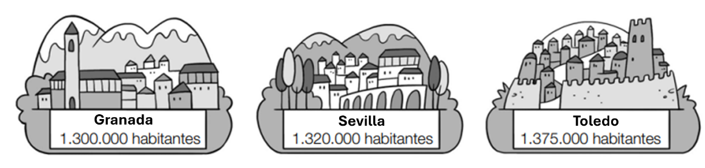
- Toledo
- Granada
- Sevilla
- Ninguna de las anteriores
- Todas las anteriores

- Juan tiene 5,75 euros y decide comprar 3 lápices que cuestan 1,25 euros cada uno. ¿Cuánto dinero le queda después de la compra?

- 2,00 euros
- 1,00 euros
- 2,25 euros
- 1,50 euros
- 2,50 euros

- María tiene 3/4 de una pizza y decide compartirla con sus dos amigos. Si cada amigo recibe la misma cantidad de pizza, ¿cuánto recibe cada uno?

- 1/4
- 2/3
- 1/3
- 1
- 0

- En una granja hay 48 gallinas y 6 corrales. Si se quiere distribuir las gallinas de manera equitativa en los corrales, ¿cuántas gallinas habrá en cada corral?

- 8
- 7
- 9
- 6
- 5

- Ana tiene una cuerda de 2,5 metros de largo. Decide cortar la cuerda en 5 partes iguales. ¿Cuánto mide cada parte?

- 0,5
- 0,3
- 1
- 2
- 2,5

#ANSWER#
1. a
2. a
3. a
4. a
5. a
6. a
7. a
8. a
9. a
10. a
11. a
12. a
13. a
14. a
15. a
16. a
17. a
18. a
19. a
20. a
#ANSWEREND#

